

Gebroeders de Smetstraat 1, 9000 Gent België

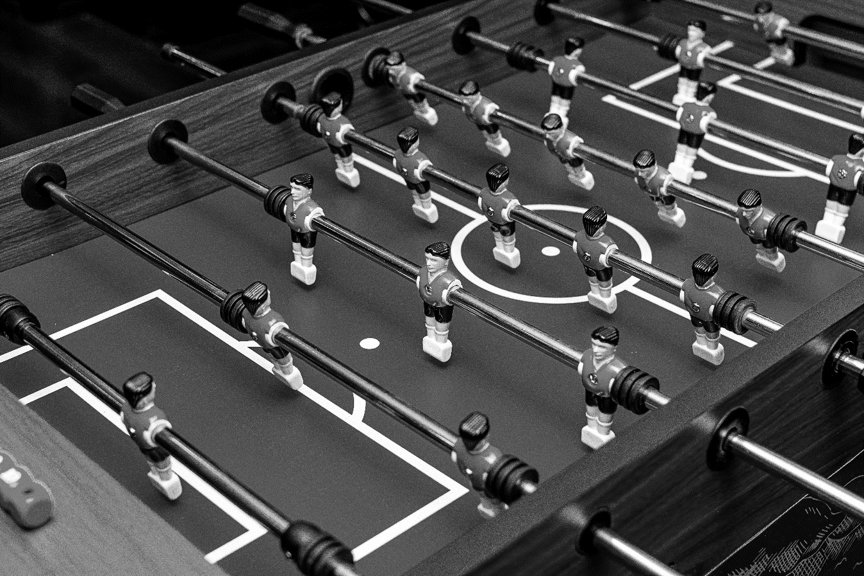

Smart Fooseball

Automatische tafelvoetbal goal registratie hardware en software

Siebe Van de Voorde, Jarno Van Osselaer, Ruben Van Poucke, Eli Van Stichelen

Professionele Batchelor Electronica-ICT /   
Fase 2

2022-2023

Mentor: Serge Fabre

Opdrachtgevers: Sabine Martens, Sven Sander

Smart Fooseball

Sieb Van de Voorde, Jarno Van Osselaer, Ruben Van Poucke, Eli Van Stichelen

The goal of this project is to make a smart foosball table.

When frequent foosball players go to pubs, they should be able to keep track of the game and scores in a legit and safe manner. It’s also difficult to check whether people are telling the truth, solving this is one of the main purposes of this project.

In the first chapter you’ll read which languages and technologies we have used and why we have done so.

By building sensors into an existing table and having it communicate with a server, a table can be made smart. The server then communicates with a mobile-first website that the user visits. People can create an account on this website. After they have created an account, they can enter a code that is on the foosball table and register for a match. There will also be a plethora of different data such as total goals, games won and lost, and a lot more.INHOUDSOPGAVE

CODEFRAGMENTENLIJST 5

FIGURENLIJST 6

TABELLENLIJST 7

AFKORTINGENLIJST 8

INLEIDING 9

1 Doel 10

2 Werking 11

3 Waarom dit project? 12

4 Opbouw 13

4.1 Componenten 13

4.2 Frame 13

5 Het voorbereidend proces 14

6 Programmeertalen 15

6.1 Backend 15

6.2 Frontend 15

7 Database 16

8 Design 17

9 Concurrentie 18

9.1 Marktonderzoek 18

9.2 Wat maakt ons product anders 18

Conclusie 19

Handleiding 20

Literatuurlijst 21

Bijlagenoverzicht 22

Bijlage 1: Kopieën datasheets 22

Bijlage 2: Vergaderverslagen 23

Bijlage 3: Logboek rapporteren 24

# CODEFRAGMENTENLIJST

# 

# FIGURENLIJST

# 

# TABELLENLIJST

# AFKORTINGENLIJST

# INLEIDING

In onze moderne wereld staat technologie centraal. Het project dat hier wordt bestudeerd en uitgewerkt focust op moderne technologie en de toepassing ervan binnen de wereld van entertainment en digitaal amusement.

In dit project wordt een gewone – analoge – voetbaltafel (‘kickertafel’) voorzien van enkele specifieke smart-functionaliteiten. De beginsituatie is dus een analoge voetbaltafel. Aan deze starttoestand worden diverse bijzondere functies en opties gekoppeld die het spelgevoel een andere dimensie moeten geven. Het gaat o.a. om de volgende tools:

* Een spelbediening met knoppen en schakelaars,
* Een automatische goaldetectie a.d.h.v. sensoren,
* Een display met score en game-informatie,
* LED-elementen voor het verlichten en versieren van de speelomgeving
* Luidsprekers voor additieve / auditieve informatie en muziek.

Deze deelaspecten worden centraal bestuurd met een controller en vervolgens doorgestuurd naar de mobile-first webapplicatie in het bijhorende account van de spelers. In de webapplicatie worden alle data van voorgaande spellen en spelers bijgehouden en overzichtelijk weergegeven.

Het eindproduct kan worden aangesloten op een normale voetbaltafel zodat deze vervolgens kan worden gebruikt in bv. café’s, jeugdhuizen …. In dit rapport kom je alles te weten over de ontwikkeling van de diverse tools en de evolutie van het eindproduct.

# 1 Doel

# 2 Werking

# 3 Waarom dit project?

# 4 Opbouw

## 4.1 Componenten

## 4.2 Frame

# 5 Het voorbereidend proces

# 6 Programmeertalen

## 6.1 Backend

## 6.2 Frontend

# 7 Database

# 8 Design

# 9 Concurrentie

## 9.1 Marktonderzoek

## 9.2 Wat maakt ons product anders

# Conclusie

# Handleiding

# Literatuurlijst

# Bijlagenoverzicht

## Bijlage 1: Kopieën datasheets

## Bijlage 2: Vergaderverslagen

Smart Fooseball

Vergaderverslag 1

Datum: 14/02/2023   
Locatie: Teams

Aanwezig: Serge Fabre, Jarno Van Osselaer, Ruben Van Poucke, Eli Van Stichelen, Siebe Van de Voorde

Afwezig: /

1 Notulen

2 Agendapunten

2.1. Agendapunt 1: uitleg project aan mentor

Alle spelers hebben een account, loggen zich in de app en selecteren de juiste kicker tafel, en starten de match. Alle goals worden geregistreerd in de app en worden aan het account van de spelers gelinkt.

2.2. Agendapunt 2: kiezen componenten

-draadloos of kabel : eens extra info vragen aan collega’s electronica

2.3. Agendapunt 3: project management tools

-onderling bepalen welke tools we gebruiken.

3 Actieplan

|  |  |  |  |  |
| --- | --- | --- | --- | --- |
| naam | omschrijving | deadline | opvolging | Voltooid |
|  |  |  |  |  |
|  |  |  |  |  |
|  |  |  |  |  |
|  |  |  |  |  |
|  |  |  |  |  |

## Bijlage 3: Logboek rapporteren

|  |  |  |
| --- | --- | --- |
| Eli Van Stichelen | 2, 9 | Vertaling concreet + inleiding + titels |
| Ruben Van Poucke |  |  |
| Jarno Van Osselaer |  |  |
| Siebe Van de Voorde | 1, 2, 23 | Voorblad + concreet + agenda |